Разработка аналитических методов трансформирования
и их применение для обработки космических снимков

В.И. Куштин, А.А. Ревякин, Н.Ф. Добрынин, П.Н. Щербак, А.М. Петренко

Ростовский государственный университет путей сообщения

Аннотация: Объектом исследований, результатом которых является представленная работа, являются способы трансформирования космических снимков. Предложен способ трансформирования, основанный на использовании методов проективной геометрии. Выполненное исследование предложенного способа по математическим моделям снимка и местности показало его высокую точность и ряд преимуществ по сравнению с традиционными методами трансформирования снимков.
Ключевые слова: фотограмметрия, трансформирование, космические снимки, проективная геометрия.

Необходимость трансформирования фотоснимков земной поверхности, полученных с летательных аппаратов в атмосфере или в космосе, а также при наземной съемке, возникает при решении разнообразных инженерных задач, в том числе при выполнении геодезических, геологических и экологических инженерных изысканий [1, 2].
Трансформирование заключается в получении горизонтального снимка заданного масштаба или изображения, соответствующего плану или карте местности из наклонного снимка [3]. В первом случае устраняют искажения, возникающие из-за угла наклона снимка, и получают горизонтальный снимок, на котором остаются искажения только за рельеф местности. Во втором случае искажения, вызванные наклоном снимка и рельефом местности, устраняются благодаря строгому решению задачи [4 - 6].
В данной работе рассматривается преобразование наклонного снимка в горизонтальный, т.е. первый случай трансформирования.
Аналитический метод трансформирования заключается в использовании формул, являющихся функциями координат точек на снимке и его элементов внутреннего и внешнего ориентирования, для определения координат точек горизонтального (трансформированного) снимка [7]
;,
где (1)
В формулах (1) x₀ , y₀ - координаты главной точки снимка, x, y - координаты точки снимка, а₁ , а₂ , а₃ ; b₁ , b₂ , b₃ ; c₁ , c₂ , c₃ - направляющие косинусы, которые находят по известным формулам.
Если известны координаты не менее четырех точек, не лежащих на одной прямой в системе координат трансформированного снимка, и координаты этих точек на исходном снимке, а, также координаты определяемой точки на снимке, то задача решается по формулам, в основе которых лежат проективные преобразования
где (рис.1) x⁰ , y⁰ - прямоугольные координаты точек на трансформированном снимке (плоскость Р⁰); x , y - прямоугольные координаты соответствующих точек на исходном снимке (плоскость Р); a₁ ,b₁ , c₁ ; a₂, b₂ , c₂ ; a₃ , b₃ - коэффициенты коллинеарного соответствия, которые получают, решая систему из восьми линейных уравнений [7].
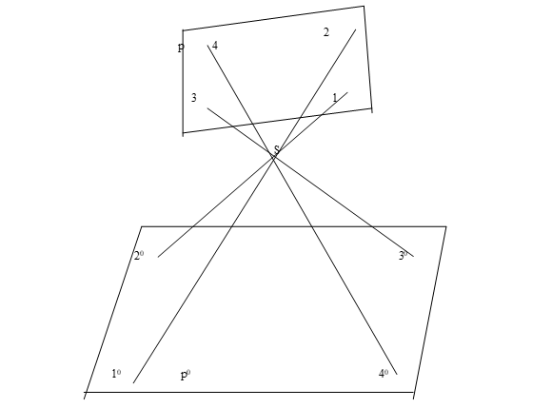
Рис.1 Трансформирование снимка.
Решение этой системы уравнений, во-первых, является сравнительно трудоемким, а во-вторых, усложняется анализ точности определения координат точек трансформированного снимка. В этой связи, целесообразно разработать такой метод определения координат точек трансформированного снимка, основанный на проективных преобразованиях, который был бы простым и удобным как для определения координат, так и для анализа точности их определения при сохранении строгости решения задачи.
Преимущества методов, использующих проективные преобразования, заключаются в следующем:
- все факторы, действующие линейно, автоматически учитываются в процессе обработки;
- не требуется знания величин элементов внутреннего ориентирования снимка (координат оптического центра и фокусного расстояния камеры);
- не требуется знания угловых (α, ω, χ или t, α₀, χ₀) и линейных (X_{S}, Y_{S}, Z_{S}) величин элементов внешнего ориентирования.
Теорема о четырех точках, которую можно использовать при решении этой задачи утверждает, что если на двух плоскостях имеются четыре взаимно перспективные точки, из которых никакие три не лежат на одной прямой, то существует перспективное соответствие этих плоскостей. То есть для любой точки на одной из плоскостей можно найти ее перспективу на другой.
Предположим, что на исходном снимке (рис.2) имеются не менее четырех опорных точек и не менее одной определяемых точек i с известными координатами x₁ , y₁ ;...;x₄ , y₄ ;...; x_{i} , y_{i} и координаты соответственных точек 1⁰,...,4⁰,... на трансформированном снимке (рис.3). Для решения задачи определения координат на трансформированном снимке разработаны оригинальные формулы [8]:
(2)
Рис.2. Нетрансформированный снимок.
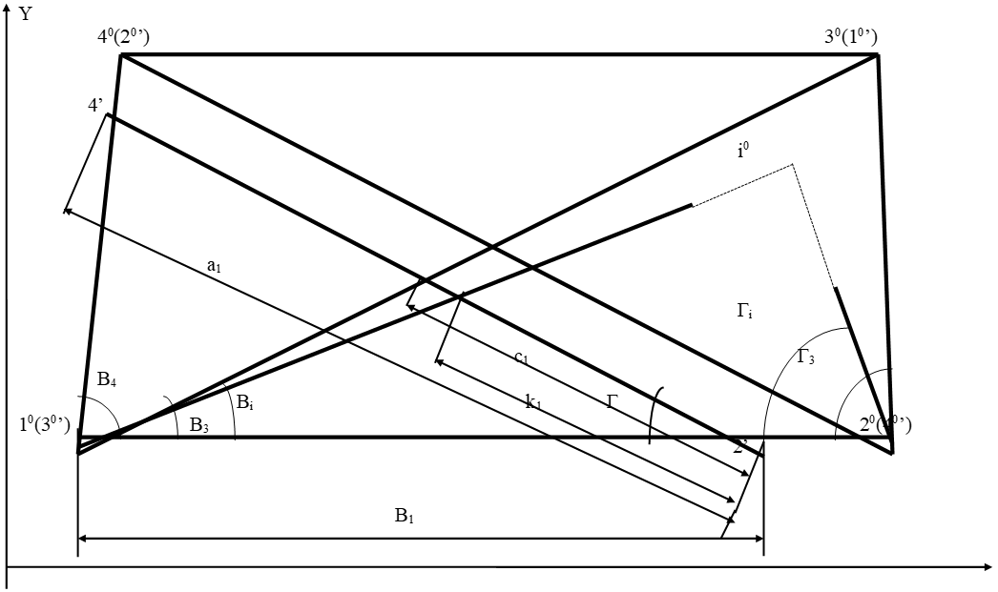
Рис. 3. Трансформированный снимок.
Фотограмметрическая обработка космических снимков выполняется в системе прямоугольных пространственных геоцентрических координат, от которых необходимо выполнить переход к системе плоских прямоугольных координат в проекции Гаусса - Крюгера и к нормальным высотам.
Полученные формулы позволяют выполнить переход от одной системы к другой и обратно по упрощенной методике.
Автоматические космические аппараты дистанционного зондирования Земли типа «Ресурс-Ф» для получения высококачественной информации используют камеры с разрешающей способностью около 5м. Они снабжены длиннофокусными объективами с f = 1000 мм и имеют клиновый компенсатор сдвига изображения. Масштаб получаемого изображения 1:200000 - 1:270000, формат кадра - 300x300 мм [9].
То обстоятельство, что космические снимки не подвержены большим искажениям за рельеф, позволяет предположить, что применение методов проективной геометрии при аналитическом трансформировании имеет существенное преимущество перед традиционными способами, так как, в связи с этим, не нужно определять элементы внешнего и внутреннего ориентирования снимков и нет необходимости учитывать их линейные деформации.
Высокоточная обработка снимков, полученных с космических носителей, предполагает выполнение следующих действий:
- Перевычисление координат опорных точек из системы плоских прямоугольных координат в проекции Гаусса - Крюгера и системы нормальных высот, в пространственную прямоугольную геоцентрическую систему координат.
- Определение координат опорных точек на трансформированном снимке по известным формулам
,
где X_{S}, Y_{S}, Z_{S} - координаты центра проектирования; f - фокусное расстояние фотокамеры; X, Y, Z - координаты точки.
Если координаты центра проектирования X_{S}, Y_{S}, Z_{S} (линейные элементы внешнего ориентирования) неизвестны, то их значения находят из решения обратной пространственной фотограмметрической засечки.
- Вычисление координат определяемых точек по формулам (2)
- Для получения пространственных координат X, Y, Z определяемых точек используют стереопару из двух снимков, имеющих продольное перекрытие. Тогда [7]
,
где .
В этих формулах B_{X}, B_{Z} - проекции базиса фотографирования на координатные оси X и Z, их значения вычисляют по формулам B_{X} = X_{S2} - X_{S1}, B_{Z} = Z_{S2} - Z_{S1}, в которых координаты базиса фотографирования X_{S}, Y_{S}, Z_{S}; X_{S2}, Y_{S2}, Z_{S2} определяют из решения обратной пространственной засечки; x₁ , x₂ - координаты точки на левом и правом снимках соответственно.
- Осуществление пересчета пространственных координат X, Y, Z в геодезические координаты B, L, H [7]
.
По этим формулам находим
,
,
,
где a - большая полуось эллипсоида; e - эксцентриситет меридианного эллипса; N - радиус кривизны первого вертикала.
- Вычисление плоских прямоугольных координатам x, y в проекции Гаусса - Крюгера и нормальных высот H по геодезическим координатам B, L, H по известным формулам [10].
Проверка правильности полученных формул была выполнена по математическим моделям снимка и местности. Сравнение координат точек на трансформированном снимке, полученных по предложенной формуле, и их точных значений показывает их практическое совпадение. Это свидетельствует о том, что точность трансформирования, основанного на использовании методов проективной геометрии, и трансформирования с использованием элементов внутреннего и угловых элементов внешнего ориентирования практически является одинаковой. Вместе с тем, трансформирование, основанное на методах проективной геометрией, имеет ряд преимуществ:
1) нет необходимости в определении угловых элементов внешнего и элементов внутреннего ориентирования снимков;
2) линейные искажения устраняются автоматически;
3) возникает возможность использования снимков без координатных меток;
4) не нужно выполнять калибровку съемочной камеры.
Литература
- Pleshko M.S., Stradanchenko S.G., Maslennikov S.A., Pashkova O.V. Study of technical solutions to strengthen the lining of the barrel in the zone of influence of construction near-wellbore production. ARPN Journal of Engineering and Applied Sciences. VOL. 10. NO. 1, JANUARY 2015. Pp. 14-19.
- Жадан М.П. Разработка методики автоматизированного дистанционного обследования несущих строительных конструкций зданий и сооружений // Инженерный вестник Дона, 2009, №2 URL: ivdon.ru/magazine/archive/n2y2009/127/.
- Ryuji Matsuokaa, Kiyonari Fukuea, A study on calibration of digital camera URL:isprs.org.
- Добрынин Н.Ф., Пимшина Т.М. Использование космических средств позиционирования при обработке аэро- и космической информации // Инженерный вестник Дона, 2013, №3 URL: ivdon.ru/magazine/archive/n3y2013/1835/.
- Brandstatter G. Fundamentals of Algebro-Projective Photogrammetry URL: planet-austria.at/0xc1aa500d_0x00022343.pdf
- Бирюков B.C. Обработка цифровых снимков в фотограмметрии // Монография. – Москва: ВИУ, 2001. – 194 с.
- Куштин И.Ф., Бруевич П.Н., Лысков Г.А. Справочник техника - фотограмметриста. - М.: Недра, 1988., 320 с.
- Куштин В.И. Разработка и исследование методов аналитического трансформирования снимков и их использование при решении научно-технических задач. Диссертация на соискание степени к.т.н. – Ростов-на-Дону.: РГСУ, 1999, 226 с.
- Киенко Ю.П. Новый космический аппарат для дистанционного зондирования Земли. М. - Геодезия и картография, 1999, №2, с.33-37
- Куштин И.Ф. Справочник техника - геодезиста. - М.: Недра, 1993, 320 с.
References
1. Pleshko M.S., Stradanchenko S.G., Maslennikov S.A., Pashkova O.V. Study of technical solutions to strengthen the lining of the barrel in the zone of influence of construction near-wellbore production. ARPN Journal of Engineering and Applied Sciences. VOL. 10. NO. 1, JANUARY 2015. Pp. 14-19.
2. Zhadan M.P. Inženernyj vestnik Dona (Rus), 2009, №2. URL: ivdon.ru/magazine/archive/n2y2009/127/.
3. Ryuji Matsuokaa, Kiyonari Fukuea, A study on calibration of digital camera. URL:isprs.org.
4. Dobrynin N.F., Pimshina T.M. Inženernyj vestnik Dona (Rus), 2013, №3. URL: ivdon.ru/magazine/archive/n3y2013/1835/.
5. Brandstatter G. Fundamentals of Algebro-Projective Photogrammetry. URL: planet-austria.at/0xc1aa500d_0x00022343.pdf.
6. Birjukov B.C. Obrabotka cifrovyh snimkov v fotogrammetrii. [Processing of digital images in photogrammetry]. Monografija. Moskva: VIU, 2001. 194 p.
7. Kushtin I.F., Bruevich P.N., Lyskov G.A. Spravochnik tehnika – fotogrammetrista [Reference book of the photogrammetric technician]. M. Nedra, 1988., 320 p.
8. Kushtin V.I. Razrabotka i issledovanie metodov analiticheskogo transformirovanija snimkov i ih ispol'zovanie pri reshenii nauchno-tehnicheskih zadach. Dissertacija na soiskanie stepeni k.t.n. [Development and research of methods of analytical transformation of images and their use in solving scientific and technical problems. Thesis for the degree of Candidate of Technical Sciences.] Rostov-na-Donu. RGSU, 1999, 226 p.
9. Kienko Ju.P. Geodezija i kartografija, 1999, №2, pp.33-37
10. Kushtin I.F. Spravochnik tehnika – geodezista [Handbook of a surveyor]. M. Nedra, 1993, 320 p.

